2025年5月高三第二学期（二）16题阅卷评标

题目设问16（1）某校以“寻迹丝路明珠，领略古今风华”为主题开展“大思政课”，请你从以上三个地点中推荐一处，并运用《哲学与文化》知识阐述推荐理由。（6分）

试题立意与考查方向解读：
本题以“寻迹丝路明珠，领略古今风华”为主题，依托“大思政课”的背景，借助古丝绸之路的三个地点，在题目分析作答时要凸显“大思政课”的价值。要求学生运用哲学与文化模块知识，选取地点分析，在分析中要契合“大思政课”大背景，凸显其实践育人价值。

部分参考文章节选：
“大思政课”与实践育人是一体的两面
善用“大思政课”，将“大思政课”理念贯穿高校教育教学全过程，实现全程育人、全方位育人，才能更好立德树人、培根铸魂。“大思政课”作为高校思想政治教育的有效形式，与实践育人有着天然的内在统一性。两者缺一不可，相辅相成、良性互动，共同服务于大学生成长成才的最终目标。
从理论层面来看，“大思政课”是实践育人的根本依据。“大思政课”是马克思主义哲学唯物论和历史观在思想政治教育中的生动体现，强调理论联系实际，要培养大学生的家国情怀和社会责任感。新时代以来，我国先后印发《关于深化新时代学校思想政治理论课改革创新的若干意见》和《关于全面加强新时代大中小学劳动教育的意见》等一系列重要文件，其中明确指出，要坚持开门办思政课，推动思政课实践教学与学生社会实践活动和社会大课堂结合。这要求思政课程与实践育人要深度融合、有机统一，实现一体化发展。
从实践层面来看，实践育人是“大思政课”的必要手段。实践是认识的基础和动力，是检验真理的唯一标准。在实际教学中，利用各种实践育人的方式，如调查、访谈、志愿服务等，将抽象的理论知识具体化、形象化，以实践活动反哺课程内容，丰富思政课教学素材，进而使理论内化于心、外化于行。实践育人为“大思政课”提供生动事例、真实体验、现实反思，促进思想政治教育高质量发展。
参考文章：
1.“大思政课”实践育人的系统关系与内在逻辑，《中国科学报》
2.建好“大思政课”服务教育强国建设，《思想政治工作研究》

概括分析如下，主要包括以下几个方面：
1.理论价值：大思政课将马克思主义哲学唯物论和历史观融入思想政治教育，强调理论联系实际。它突破传统思政课局限，把思政教育拓展到更广阔时空与多元形式，聚合各类思政教育素材，构建起全学段、全时空的思政课程体系，深化对思政教育规律的认识，丰富和发展了思政教育理论。
2.育人价值：聚焦立德树人根本任务，旨在培养德智体美劳全面发展的社会主义建设者和接班人。通过整合各类教育资源，形成全员、全程、全方位育人格局，引导学生树立正确世界观、人生观、价值观，培育家国情怀和社会责任感。
3.社会价值：为党和国家事业发展培养人才，服务于中华民族伟大复兴战略全局。助力提升国民思想道德素质和科学文化素质，促进社会和谐稳定，为坚持和发展中国特色社会主义提供人才支撑和智力支持，推动社会文明进步。
4.促进知行合一：实践是认识的基础，大思政课通过实践育人，让学生在实践中把抽象理论知识具体化、形象化。如参与社会调查、志愿服务、生产劳动等实践活动，将所学理论知识运用到实际中，深化对知识的理解，实现从“认知”到“践行”的转化，真正做到知行合一。

评分标准说明：重在思考过程
我们组思考过程——
1.0版
侧重教师初步思考作答
选择推荐：
突出：大思政课下的“知情行”有机统一。
知：大思政课拓展多元文化认知，加深对传统文化、民族文化、文化多样性的理解。
情：树立正确价值观，增强民族文化认同，激发民族自信心和自豪感。
行：立足实践，整合文化资源，丰富拓宽大思政活动形式与内容，积极推动文化的交流与传播，积极推动文化的创造性转化与创新性发展。
因此，在分析中无论选哪一个，都应该包括至少一个哲学原理（实践和认识即知行合一）+文化分析（知：深化了、体验了、感受了、获得了；情：尊重、认同、自信等；行：保护、传承、创新等）

2.0版
侧重学生考场应试作答
一、推荐西安的理由阐述
1.文化传承角度：长安深植周礼秦制，这体现了传统文化具有相对稳定性。周礼秦制作为历史悠久的传统文化，在西安这片土地上延续至今，其基本特征保持不变，彰显着中华民族深厚的历史底蕴。设专项资金，令锔瓷点金、面花塑彩等古艺重焕生机，说明文化在继承的基础上发展。通过资金支持等手段，对传统古艺进行保护与传承，并在此基础上推动其创新发展，让古老技艺适应现代社会需求，展现新的活力。
2.文化创新角度：易俗大剧院中秦腔激昂传唱岁月故事，大唐不夜城里唐风盛景引人沉醉，传统与新潮交织。这表明文化创新需要继承传统，推陈出新。将传统的秦腔文化、唐风文化与现代的表演形式、旅游开发等相结合，创造出富有时代特色的文化产品和文化体验，既满足了当代人的文化需求，又促进了传统文化的传播与发展 。
3.从联系观与发展观看丝路起点的传承创新
联系的普遍性与多样性：西安作为丝路起点，深植周礼秦制，其古艺如锔瓷点金、面花塑彩等与当地历史文化紧密相连。这体现了联系的普遍性，事物不是孤立存在的，古艺传承与当地深厚文化底蕴相互关联。同时，设专项资金推动古艺发展，是把握了事物联系的多样性，通过人为建立新的联系，让古艺在现代社会焕发生机。
4.辩证的否定观：易俗大剧院秦腔传唱、大唐不夜城唐风呈现，传统与新潮交织。这遵循了辩证的否定观，既不是简单肯定一切，也不是否定一切，而是在继承传统秦腔、唐风文化的基础上，否定其不适应时代的部分，融入现代元素，实现创新发展，推动华夏文明新画卷的绘就。

二、推荐敦煌的理由阐述
1.文化多样性角度：敦煌拥有大量壁画、石窟、藏经等丰富文化遗产，是一座艺术宝库，体现了文化多样性。这些文化遗产是人类共同的文化财富，承载着不同民族、不同时代的文化信息，展示了世界文化的丰富多彩。唐代文献记录来自印度的甘蔗制糖法，粟特商人用波斯银币购买四川茶叶，莫高窟日神形象有古希腊—罗马艺术元素等，表明文化是民族的，也是世界的。不同民族文化在敦煌相互交流、相互融合，打破了文化隔阂，体现了文化交流与交融促进了人类文明的发展。
2.文化传播角度：敦煌作为丝绸之路的重要节点，在古代就是中外文化交流的重要场所。其壁画、文献等见证了不同文化之间的传播与交流。在文化传播过程中，不同文化相互借鉴、共同发展，推动了人类文化的繁荣。
3.矛盾的普遍性与特殊性：敦煌壁画、石窟等文化遗产蕴含多元文化元素，如日神形象兼具古希腊-罗马艺术元素。这体现了矛盾的普遍性与特殊性相统一，不同地域文化（特殊性）在敦煌汇聚，共同构成人类文明（普遍性）的丰富内涵，打破文化隔阂，展现文化共性与个性的交融。
4.实践是认识的基础：唐代文献记录印度甘蔗制糖法等，说明实践是认识的来源和发展动力。古代丝绸之路的商贸实践，促进了不同文化知识的传播与交流，人们在实践中获取新的认识，推动了文化知识的积累与人类文明的进步。

三、推荐喀什的理由阐述
1.文化交融角度：喀什自汉代起外邦商队与维吾尔手工艺人聚居，形成多民族共生的社区生态，体现了不同民族文化在交流中相互交融。各民族文化在长期的交流、交往中，相互吸收、借鉴，共同创造了喀什独特的文化风貌，展现了中华文化的包容性。
2.文化与经济关系角度：中国（新疆）自由贸易试验区喀什片区设立，化身联通中亚物流枢纽，喀什古城融合传统生土建筑与新兴业态。这表明文化与经济相互影响、相互交融。经济的发展为文化的传承与创新提供了物质基础，而文化的发展又能促进经济的繁荣。通过发展文旅产业，将传统文化与现代经济相结合，既推动了经济发展，又传播了喀什的文化。
3.以唯物史观透视丝路门户的发展。
社会存在与社会意识的辩证关系：喀什自汉代起形成多民族共生社区生态，是当时社会存在（商贸往来、民族聚居等活动）决定了其独特的社会意识（多元文化共生）。如今，中国（新疆）自由贸易试验区喀什片区设立，古城融合传统与新兴业态，新的社会存在又推动形成新的社会意识，促进文化与经济协同发展。
人民群众是历史的创造者。喀什的发展离不开外邦商队、维吾尔手工艺人等广大人民群众。他们在历史发展过程中，通过生产生活实践，创造了丰富的物质文化和精神文化，是推动喀什历史发展、文化传承创新以及经济繁荣的主体力量。

3.0版
实现教师与学生的双向奔赴
一、推荐西安
1.文化传承与创新的哲学智慧：
西安深植周礼秦制，古艺传承与当地历史文化紧密相连，体现联系普遍性。设专项资金推动古艺发展，把握联系多样性建立新联系。这一过程中，大思政课可引导学生认识到传统文化传承的重要性，明白事物相互关联，培养学生用联系观点看待文化现象，增强文化传承意识，担当起传承优秀传统文化的使命。
秦腔传唱、大唐不夜城唐风呈现，传统与新潮交织。这启示学生在文化发展中要既肯定又否定，实现创新。让学生理解创新思维的内涵，提升创新能力，在文化传承创新中培育创新精神，成为推动文化发展的新生力量，践行大思政课立德树人、培养创新人才的育人价值。
2.实践育人的文化体验：学生参与西安古艺传承实践活动，如亲身体验锔瓷点金制作过程，能将所学文化理论知识运用到实际操作中，实现知行合一。在大唐不夜城的文旅实践场景中，学生可锻炼沟通协作能力，参与文化创意项目策划，培养创新思维和实践操作能力。通过这些实践，学生深刻理解文化传承创新的意义，增强文化自信，磨炼意志品质，明确个人成长与文化发展的紧密联系，落实大思政课实践育人、塑造时代新人精神品质的价值。

二、推荐敦煌
1.文化交融的哲学启迪：
从矛盾普遍性与特殊性关系看，敦煌文化遗产多元，日神形象兼具古希腊-罗马艺术元素，体现文化共性与个性交融。大思政课可借此引导学生认识到文化多样性是人类文明的特征，理解不同文化的相互包容，培养包容开放的文化态度，促进文化交流互鉴，践行大思政课培养具有全球视野、多元文化理解能力人才的育人价值。
从实践是认识基础角度，唐代文献记录印度甘蔗制糖法等，说明实践促进文化知识传播交流。大思政课通过此案例，让学生明白实践对认识的重要性，鼓励学生在实践中探索求知，培养学生求真务实的科学精神，使其在文化研究、交流实践中增长知识、提升能力，实现大思政课培养知识探索者和文化传播者的育人目标。
2.实践育人的历史探索：学生参与敦煌文化遗址考察实践，可将历史文化知识与实地场景相对照，深化对知识的理解，实现知行合一。在研究敦煌壁画、文献过程中，需团队协作，能提升沟通协作能力；面对文化研究中的难题，可锻炼创新思维和问题解决能力。通过这些实践，学生感受文化传承的不易与重要，增强文化保护意识和责任感，磨炼意志，在历史文化探索中塑造精神品质，落实大思政课实践育人、培育时代新人的价值。

三、推荐喀什
1.社会发展的哲学洞察：
从社会存在与社会意识辩证关系看，喀什多民族共生社区生态及如今自贸片区发展，体现社会存在决定社会意识。认识到社会发展与文化、经济相互作用，培养学生的历史唯物主义观点，增强对国家发展战略的理解和认同，培育学生家国情怀和社会责任感，实现大思政课为党育人、为国育才的价值。
从人民群众是历史创造者角度，喀什发展离不开广大人民群众。大思政课以此为契机，让学生明白人民群众在历史发展中的主体地位，培养学生尊重劳动、尊重人民的意识，激励学生向人民群众学习，在实践中锻炼自己，成长为服务人民、奉献社会的有用人才，践行大思政课培养担当民族复兴大任时代新人的育人价值。
2.实践育人的多元体验：学生参与喀什民族文化交流实践活动，如参与民族节庆筹备，能将民族文化理论知识运用到实际交往中，实现知行合一。在参与喀什古城文旅产业发展实践，如民俗文化创意产品开发时，可培养创新思维和实践操作能力，锻炼沟通协作、组织管理能力。通过这些实践，学生深入了解民族文化融合发展，增强民族团结意识，磨炼意志，塑造勇于担当、善于合作的精神品质，落实大思政课实践育人、促进学生全面发展的价值。

阅卷细则：定档定分，既突出基础知识能拿到分，也能有较好地区分度不容易拿满分；既有一般性的思考，也必须因题而异，不能不进行分析，否则就犯了“拿来就用”的错误。
1.哲学+文化（2分*二层，共4分），关键词：优秀传统文化、民族文化、文化多样性、文化传承、文化创新、文化交流与交融、文化传播等；联系、发展、辩证否定、唯物史观、实践观点等；只写文化不写哲学扣1分，最多3分，鼓励学生有“哲学+文化”的思考意识。
2.立意凸显大思政课的育人价值（2分）：知行合一、树立正确价值观、文化认同、文化自信、促进全面发展等阐述清晰回扣主题，整体逻辑清晰。

优秀试卷: 知识运用准确，且回扣大思政课背景
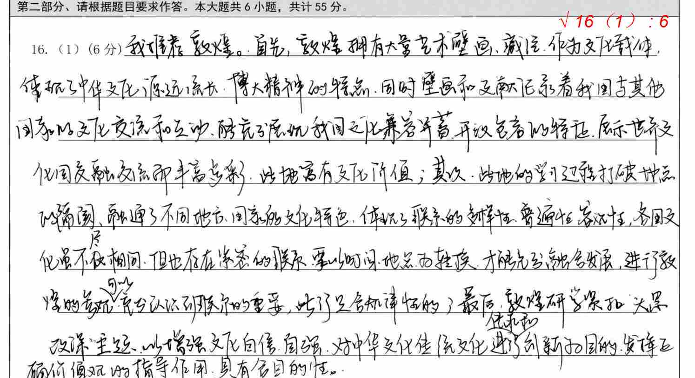

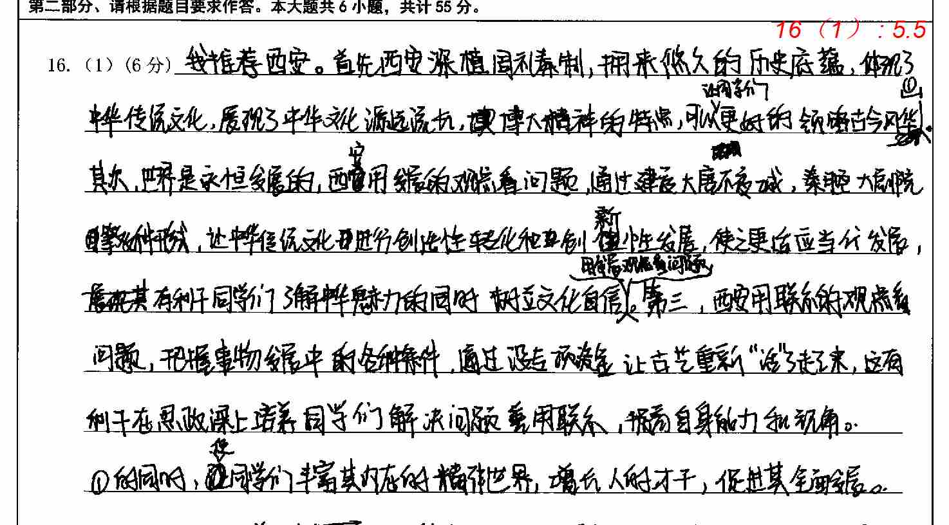

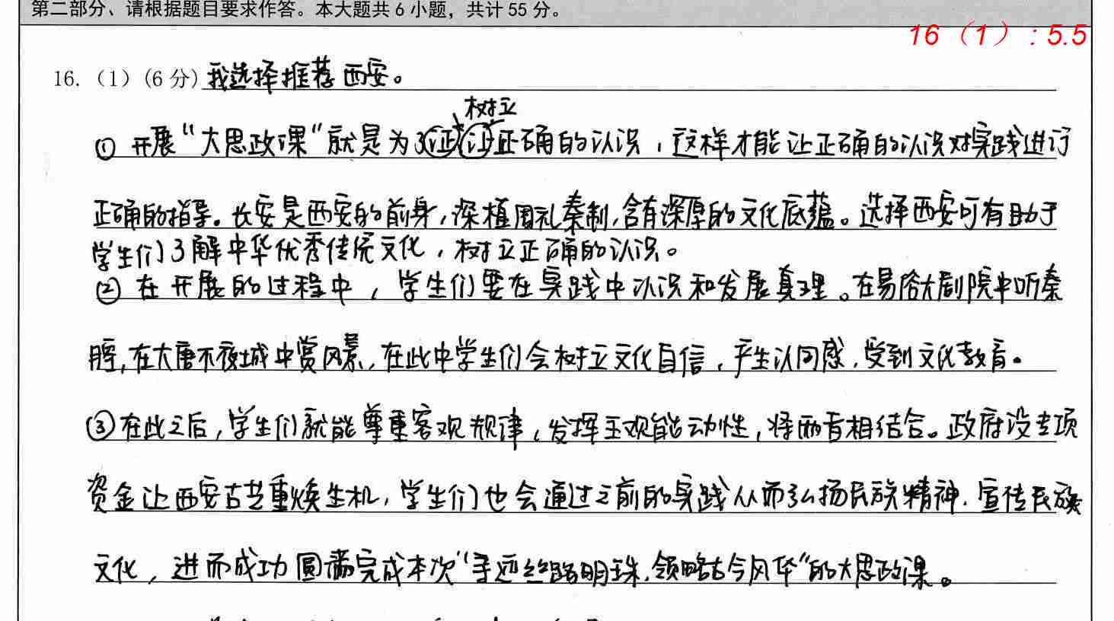

典型问题：知识欠缺
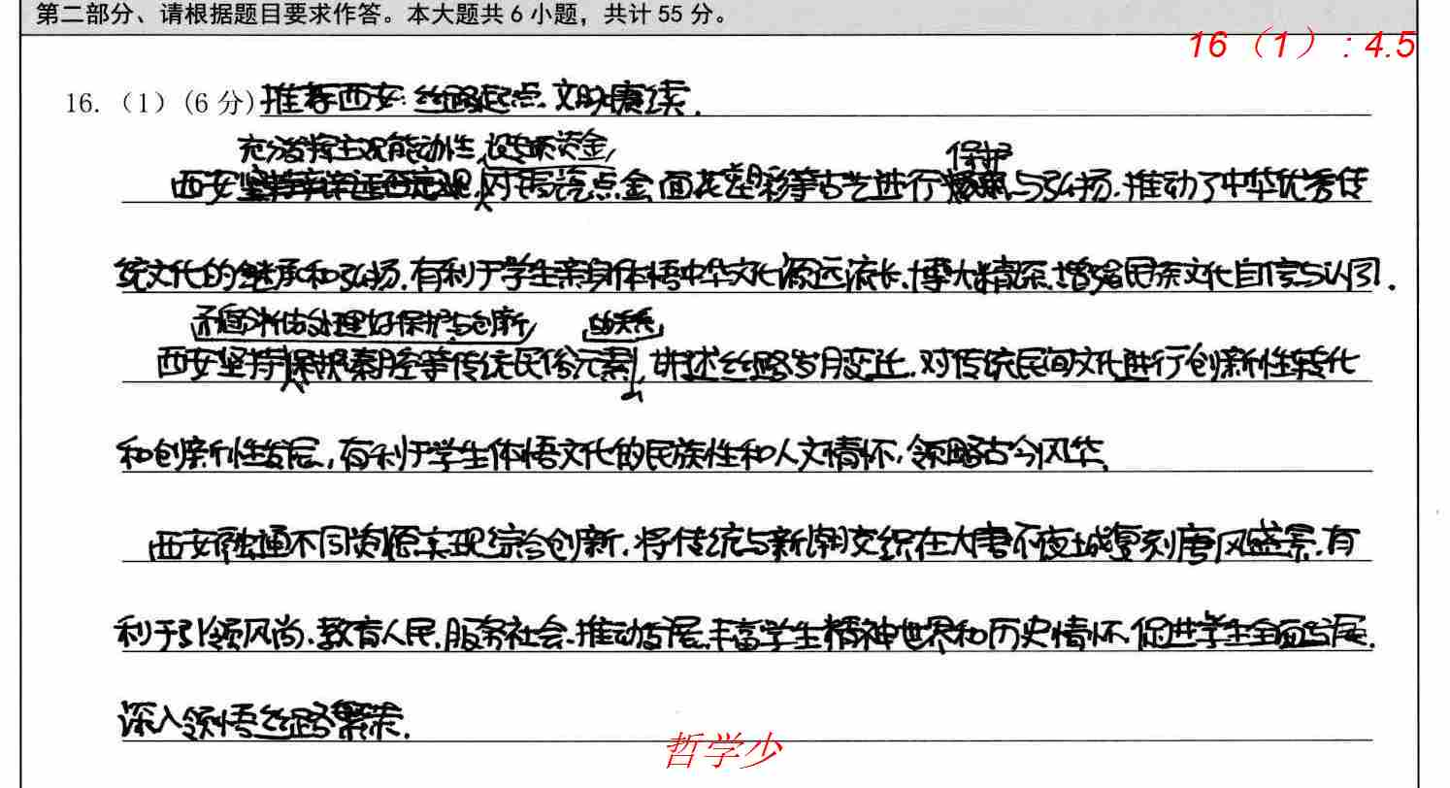

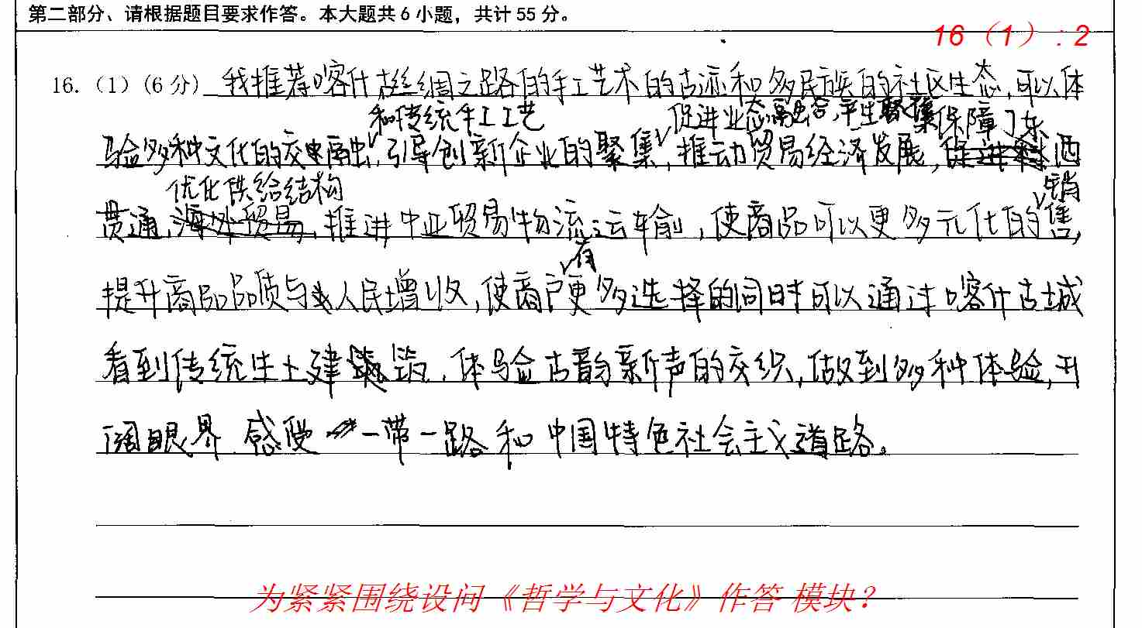
典型问题：不审题

典型问题：知识角度单一，分析不到位
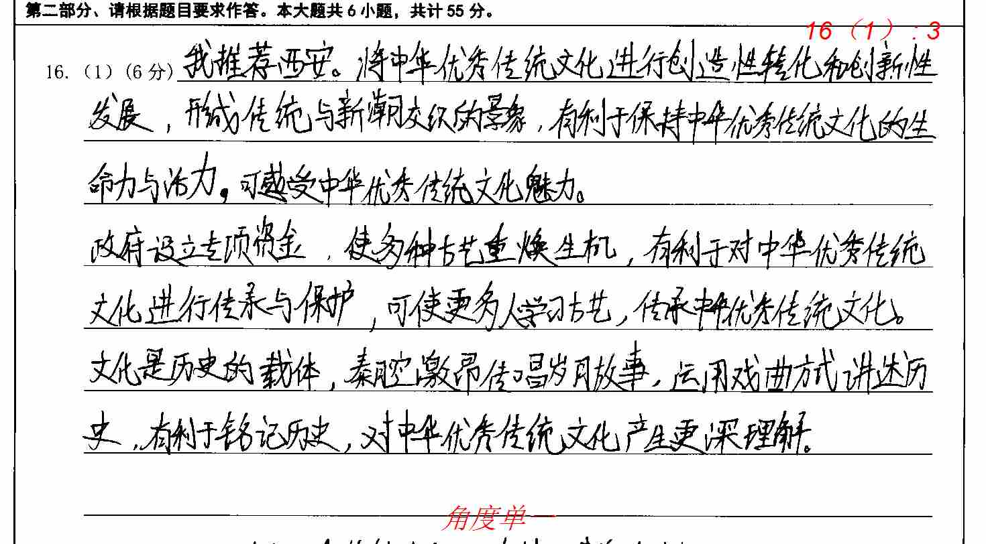

典型问题：纯“解说词”
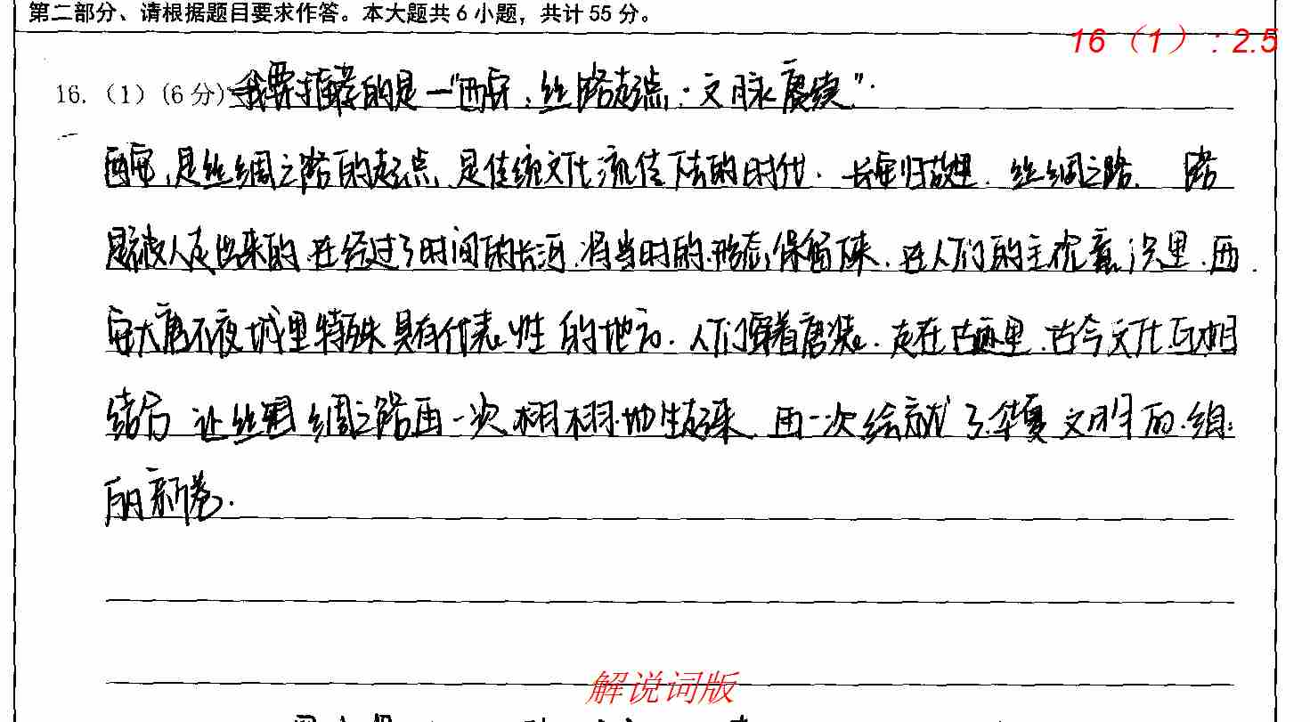

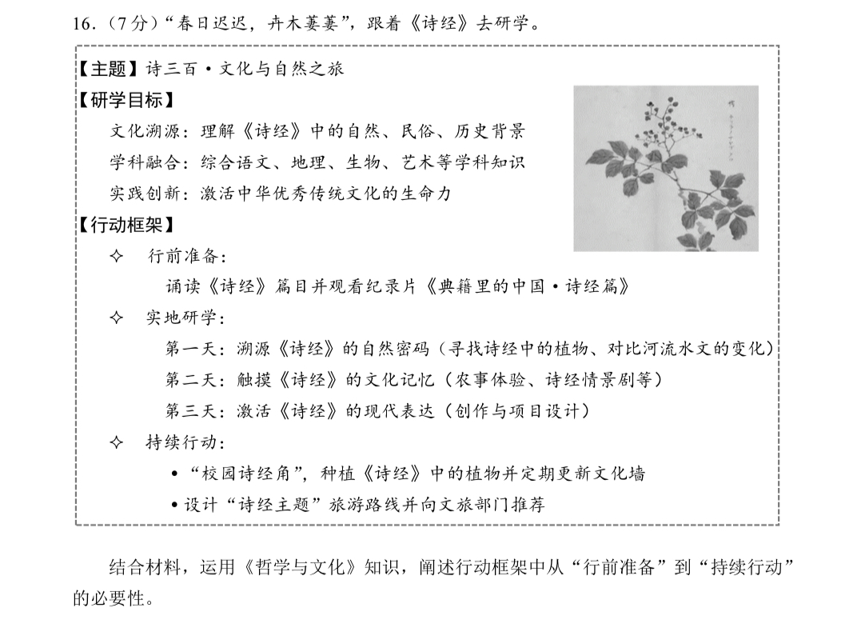
典例复练：西城一模

评标解析：
哲学观点3 分
正确的认识对实践有指导作用/实践是认识指导下人有目的、有意识的活动；（以知导行）
实践决定认识（或来源/动力/标准/目的）；（亲身实践、检验深化知）
认识在实践的基础上不断深化/认识具有前进性上升性;（在实践基础上不断发展知、促进行）
文化分析3分
学习、了解中华优秀传统文化/优秀古典诗词文化/本民族文化等 （知）
深化对本民族文化的理解、增进文化认同 （情）
以实际行动自觉弘扬和传承中华优秀传统文化/促进文化创新/对创造性转化创新性发展 （行）
哲学观点和分析具有内在一致性，逻辑顺畅 1分

